Trường THCS Nam Hải Họ và tên giáo viên
Tổ: Khoa học tự nhiên Vũ Thị Diệp
Ngày soạn: 23/12/2024

GDTC- Lớp 8

ÔN TẬP CUỐI KỲ I (NHẢY CAO).

Thời gian thực hiện: Tiết 31

I. Mục tiêu:
1. Kiến thức.
- Học sinh biết cách thực hiện các động tác.
- Nhảy cao: Ôn một số động tác bổ trợ nhảy cao, phát triển thể lực (do GV chọn) luyện tập hoàn thiện kĩ thuậtvà nâng cao thành tích.
- Học sinh hiểu được kỹ thuật cơ bản yêu cầu cần thực hiện.
2. Năng lực.
2.1. Năng lực chung.
- Năng lực tự chủ và tự học: Chủ động, tích cực thực hiện nhiệm vụ luyện tập được giao và hỗ trợ bạn học trong nhóm cùng tập tập luyện.
2.2. Năng lực đặc thù.
- Biết cách thực hiện các động tác kĩ thuật giậm nhảy và tập phối hợp chạy đà - giậm nhảy - trên không - tiếp đất.
- Thực hiện cơ bản kỹ thuật động tác,một số điều luật trong thi đấu, thực tập làm trọng tài.
- Biết vận dụng các kiến thức đã học vào việc tập luyện nâng cao sức khỏe trong và ngoài nhà trường.
- Chăm sóc sức khỏe: Hình thành thói quen tự tập luyện tại nhà
- Vận động cơ bản: Thực hiện cơ bản đúng động tác.
- Hình thành thói quen vận động thông qua trò chơi.
3. Phẩm chất.
- Nghiêm túc, tích cực trong học tập và hoạt động tập thể.
- Luôn cố gắng vươn lên để đạt kết quả tốt trong tập luyện.
- Đoàn kết giúp đỡ bạn bè trong quá trình học tập.
- Rèn cho học sinh có thói quen tập luyện thể dục thể thao, tác phong nhanh nhẹn và thái độ nghiêm túc trong giờ học.
- Phẩm chất cần đạt: Tự lập, tự tin, tự chủ, có trách nhiệm với bản thân và cộng đồng...
* HSKT: Biết quan sát được những động tác ở mức đơn giản.
- Biết quan sát cùng bạn học trong nhóm để hình thành động tác ở mức đơn giản.
- Thể hiện được lượng vận động phù hợp với thể trạng.
II. Thiết bị dạy học và học liệu:
1. Địa điểm tập: Sân trường.
2. Giáo viên: SGV, kế hoạch bài dạy, còi, cột, xà, đệm, lưới, trang phục TD.
3. Học sinh: Trang phục TD gọn gàng, giày tập, dụng cụ theo hướng dẫn của GV.
III. Tiến trình dạy học:
Nội dung | LVĐ | Phương pháp tổ chức và yêu cầu
 |  | Hoạt động của GV | Hoạt động của HS
Hoạt động 1: Mở đầu (7- 8p)
a. Mục tiêu: Giới thiệu tên của bài dạy, tạo cho HS sự hưng phấn trong tiết học.
b. Nội dung:HS quan sát GV phân tích kỹ thuật động tác, từ đó hiểu về nội dung kiến thức theo yêu cầu của GV.
c. Sản phẩm: HS vận dụng kiến, kỹ năng để thực hiện những yêu cầu GV đưa ra.
d. Tổ chức thực hiện:
* Tổ chức hoạt động:  1. Nhận lớp:  - GV kiểm tra sĩ số.  - GV phổ biến nội dung yêu cầu giờ học.  2. Khởi động:  a. Khởi động chung:  Bài TD tay không gồm 6 ĐT. Tay ngực lườn, vặn mình, bụng, chân, toàn thân.  - Tại chỗ xoay các khớp: Cổ tay, chân, hông, gối,  - Ép dây chằng.  b. Khởi động chuyên môn  - Chạy bước nhỏ.  - Chạy nâng cao đùi.  - Chạy gót chạm mông.  - Bật đổi chân ( tại chỗ). | 1p  2-3p  2lx8n | - GV nhận lớp phổ biến nộidung, yêu cầu của giờ học.  - Hỏi thăm sức khỏe và trang phục tập luyện cảu HS.  - GV di chuyển và quan  sát, nhắc nhở HSthực hiện.  - Cho HS tập hợp thành 4 hàng ngang đứng so le khởi động.  - GV: Cho HS thực hiện lần lượt theo nhóm, mỗi nhóm 4 HS.  - GV: Đôn đốc nhắc nhở HS khởi động. | 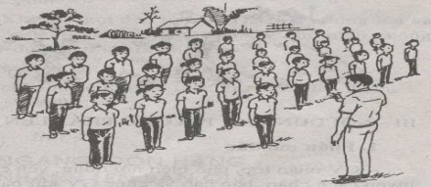  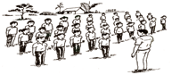 - Cán sự lớp tập trung lớp thành 4 hàng ngang, cho lớp điểm số, báo cáo tình hình cho GV.  GV  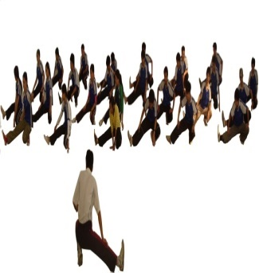  - Lớp trưởng điều khiển lớp khởi động chung.
Hoạt động 2:Hình thành kiến thức (8-10p)
a. Mục tiêu.
- Nhảy cao: Ôn một số động tác bổ trợ nhảy cao, phát triển thể lực (do GV chọn) luyện tập hoàn thiện kĩ thuậtvà nâng cao thành tích.
- HS hiểu được kỹ thuật cơ bản yêu cầu cần thực hiện.
b. Nội dung.
- Hoàn thành tốt các kỹ thuật động tác của bài tập và nắm được nội dung bài học.
c. Sản phẩm:
-Thực hiện cơ bản đúng kỹ năng phối hợp và xử lý tình huống các nội dung tập.
d. Tổ chức thực hiện.
* Tổ chức hoạt động:  - Nhảy cao: Ôn và hoàn thiện kỹ thuật nhảy cao. |  | - GVnhắc lại nội dung cần ôn tập | ĐHTL  GV  - Dưới sự chỉ dạo của GV- HS chú ý nghe.
Hoạt động 3: Luyện tập (18-20p)
a. Mục tiêu: Biết thực hiện một số động tác bổ trợ, phát triển thể lực, hoàn thiện kỹ thuật nhảy cao kiểu bước qua.
b. Nội dung: Hoàn thành tốt các kỹ thuật động tác của bài tập và nắm được nội dung bài học.
c. Sản phẩm:Thực hiện cơ bản đúng kỹ năng phối hợp và xử lý tình huống các nội dung tập.
d. Tổ chức thực hiện:
* Tổ chức hoạt động:  1. Nhảy cao:  - Ôn và hoàn thiện kỹ thuật nhảy cao.  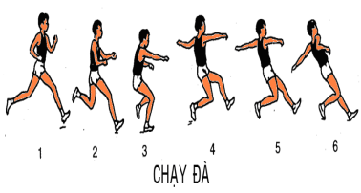  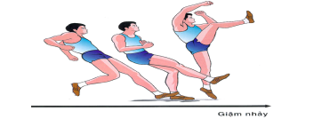  -Tập luyện trình diễn.  2. Củng cố:  - Thực hiện 4 giai đoạn kỹ thuật của nhảy cao. | 20-22p  2-3l  1-2hs  2-3p | - Cho HS hoạt động cá nhân, lần lướt từng HS thực hiện 1  - GV: Quan sát, đôn đốc nhắc nhở, sửa sai cho HS.  - Hướng dẫn, uốn nắn động tác.  - Cho 1 -2 HS trình diễn, cả lớp quan sát nhận xét, đánh giá, sửa sai.  - GV gọi 1-2 HS lên thực hiện.  - GV nhận xét đánh giá và củng cố lại. | ĐHTL  GV  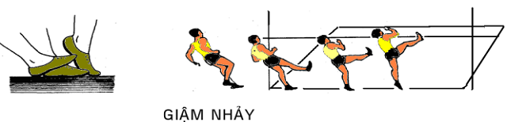  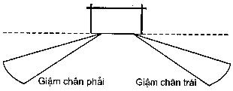  - Dưới sự chỉ huy của GV.  ĐH củng cố  GV  - HS lên thực hiện.  - HS khác nhận xét.
Hoạt động 4: Vận dụng (5-7p)
a. Mục tiêu:HS được củng cố lại kiến thức thông qua bài tập ứng dụng,đưa cơ thể về trạng thái bình thường một cách hợp lý.
b. Nội dung: HS sử dụng kiến thức và các kỹ thuật động tác đã học để vận dụng vào thực tế, tập động tác thả lỏng.
c. Sản phẩm: HS thực hiện tốt, thực hiện được các động tác thả lỏng.
d. Tổ chức thực hiện: Hình thành thói quen tập luyện thể thao tại nhà.
* Tổ chức hoạt động:  - Trò chơi “Lò cò tiếp sức”  Hồi tĩnh:Tại chỗ thả lỏng chân tay.  Nhận xét và hướng dẫn bài làm ở nhà.  - Ưu điểm cần phát huy và nhược điểm cần khắc phục.  - Hướng dẫn ôn bài ở nhà.  Xuống lớp | 2-4l | - Tổ chức thi đấu.  - Tập làm trọng tài cùng GV.  - GV điều hành lớp thả lỏng cơ toàn thân.  -GV nhận xét kết quả giờ học, ý thức thái độ của HS trong các phần bài học.  - GV hướng dẫn HS học ở nhà.  - GV hô TD. | - HS thực hiện theo sự hướng dẫn của GV.  - HS chơi dưới sự chỉ huy của GV.  - Thi đấu giữa các tổ.  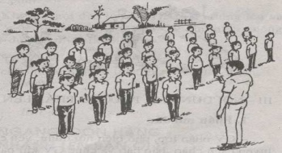  - Tập trung thực hiện theo chỉ dẫn của GV để thả lỏng cơ toàn thân.  - HS hô khỏe.

Trường THCS Nam Hải Họ và tên giáo viên
Tổ: Khoa học tự nhiên Vũ Thị Diệp
Ngày soạn: 23/12/2024

GDTC- Lớp 8

KIỂM TRACUỐI KỲ I (NHẢY CAO)

Thời gian thực hiện: Tiết 32

I. Mục tiêu:
1. Kiến thức.
- Đáp ứng được yêu cầu của tiêu chuẩn RLTT khi kiểm tra kỹ thuật nhảy cao kiểu bước qua.
2. Năng lực.
2.1 Năng lực chung.
- Năng lực tự chủ và tự học: HS chủ động, tự sưu tầm tranh ảnh phục vụ bài học.
- Năng lực giao tiếp và hợp tác: Biết sử dụng thuật ngữ, kết hợp với hình ảnh để trình bày thông tin về động tác, biết hợp tác trong nhóm để thực hiện động tác.
2.2. Năng lực đặc thù.
- Thực hiện cơ bảnđúng kỹ thuật nhảy cao kiểu bước qua.
- Tự sửa động tác thông qua nghe, quan sát và tập luyện.
3. Phẩm chất.
Bài học góp phần bồi dưỡng tinh thần trách nhiệm, cụ thể đã khơi dậy ở HS.
- Tự giác tích cực tập luyện, và hoạt động tập thể.
- Luôn cố gắng vươn lên để đạt kết quả tốt trong tập luyện.
- Đoàn kết giúp đỡ bạn bè trong tập luyện.
* HSKT: Biết quan sát các bạn thực hiện.
II. Thiết bị dạy học và học liệu:
1. Địa điểm tập:Sân trường.
2. Giáo viên: Kế hoạch bài dạy, sổ điểm cá nhân, cột, xà, đệm, còi, trang phục TD.
3. Học sinh:Trang phục TD gọn gàng, giày tập, dụng cụ theo hướng dẫn của GV.
III. Tiến trình dạy và học:
Nội dung | LVĐ | Phương pháp tổ chức và giảng dạy
 |  | Hoạt động của GV | Hoạt động của HS
Hoạt động 1: Mở đầu (7- 8p).
a. Mục tiêu: Tạo tâm thế hứng thú cho HS và từng bước làm quen bài học.
b. Nội dung: GV trình bày vấn đề, HS trả lời câu hỏi.
c. Kiểm tra: GV đặt câu hỏi, HS trả lời.
d. Sản phẩm: HS lắng nghe và tiếp thu kiến thức.
e. Tổ chức thực hiện:
* Tổ chức hoạt động:  1. Nhận lớp:  - GV kiểm tra sĩ số.  - GV phổ biến nội dung yêu cầu giờ học.  2. Khởi động:  Bài TD tay không gồm 6 ĐT. Tay ngực lườn, vặn mình, bụng, chân, toàn thân.  - Tại chỗ xoay các khớp: Cổ tay, chân, hông, gối  - Ép dây chằng.  3. Kiểm tra bài cũ:  Không | 2p  5p  2lx8n | - GV nhận lớp phổ biến nội dung, yêu cầu của giờ học.  - Hỏi thăm sức khỏe và trang phục tập luyện của HS.  - GV di chuyển và quan  sát, nhắc nhở HS thực hiện  - Cho HS tập hợp thành 4 hàng ngang đứng so le khởi động  - GV: Đôn đốc nhắc nhở HS khởi động. | - Cán sự lớp tập trung lớp thành 4 hàng ngang, cho lớp điểm số, báo cáo tình hình cho GV.  GV  
Hoạt động 2: Hình thành kiến thức (30-32p)
a. Mục tiêu: Biết cách thực hiện tốt động tác.
- Kỹ thuật nhảy cao kiểu bước qua.
- Đạt kết quả tốt nhất khi kiểm tra.
b. Nội dung: GV trình bày vấn đề, HS trả lời câu hỏi, tập theo hiệu lệnh.
c. Sản phẩm: HS lắng nghe và tiếp thu, vận dụng kiến thức.
d. Tổ chức thực hiện:
* Tổ chức hoạt động:  1. Kiểm tra kỹ thuật nhảy cao kiểu bước qua  * Biểu điểm:  - Loại Đạt (Đ):  + Thực hiện đủ 4 giai đoạn.  + Kỹ thuật đẹp.  + Động tác chân hoặc tay có sai sót nhỏ.  - Loại chưa Đạt (CĐ):  + Không thực hiện được kỹ thuật.  3. Củng cố:  - Nội dung kiểm tra. |  | - GV nêu nội dung, hình thức kiểm tra kỹ thuật nhảy cao kiểu bước qua.  - GV nêu cách đánh giá và xếp loại.  - GV đưa ra thang điểm cho HS.  - GV đánh giá - xếp loại cho HS khi thực hiện xong bài kiểm tra.  - GV nhận xét ưu điểm, và hạn chế HS trong giờ kiểm tra. | - HS lắng nghe, triển khai đội hình kiểm tra.  -Những HS được gọi đến lượt đứng vào vị trí quy định.  - Những HS khác theo dõi và chuẩn bị ý kíên nhận xét.  -Mỗi HS tham gia kiểm tra 3 lần.  - Dưới sự chỉ đạo của GV.  -HS lắng nghe.
Hoạt động 3: Hồi tĩnh và giao nhiệm vụ (5p)
a. Mục tiêu: Đưa cơ thể về trạng thái bình thường một cách hợp lý.
b. Nội dung: Tập động tác thả lỏng.
c. Sản phẩm: HS thực hiện được các động tác thả lỏng.
d. Tổ chức thực hiện:Hình thành thói quen tập luyện thể thao tại nhà.
* Tổ chức hoạt động:  1. Hồi tĩnh: Tại chỗ thả lỏng chân tay.  2. Nhận xét và hướng dẫn bài làm ở nhà.  - Ưu điểm cần phát huy và nhược điểm cần khắc phục.  - Hướng dẫn ôn bài ở nhà.  3. Xuống lớp. | 2lx8n | - GV điều hành lớp thả lỏng cơ toàn thân.  - GV nhận xét kết quả giờ học, ý thức thái độ của HS trong các phần bài học.  - GV hướng dẫn HS học ở nhà.  - GV hô TD. | - Tập trung thực hiện theo chỉ dẫn của GV để thả lỏng cơ toàn thân.  - HS hô khỏe.

